DOCUMENTO DE CORREÇÕES E MELHORIAS



Secretaria Municipal de Educação - SEMED
Funcionalidade: Correções e Melhorias no Sistema

Objetivo deste artefato
O objetivo deste artefato é especificar as correções e sugestões de melhorias no sistema de Matricula On-line.
Nº do Contrato: |  | 210-2021
Nº da OS:
Detalhamento da OS: |  | Levantamento de requisitos para reescrever Sistema SIGER.
Controle de alterações do documento
Data | Autor (e-mail) |  | Descrição | Versão
04/10/2024 | karinne.vilhiegas@agetec.campogrande.ms.gov.br |  | Criação do documento para validação da área de negócio e desenvolvimento. | 1.0

Melhorias/Correções no SIGER 2.0:

Uniforme Escolar > Relatórios
1 – Ao selecionar uma ou todas as escolas e selecionar apenas o item "Meia Comum" ou "Tênis com cadarço" ocorreu o erro: "Erro ao atualizar os dados[object Object]"
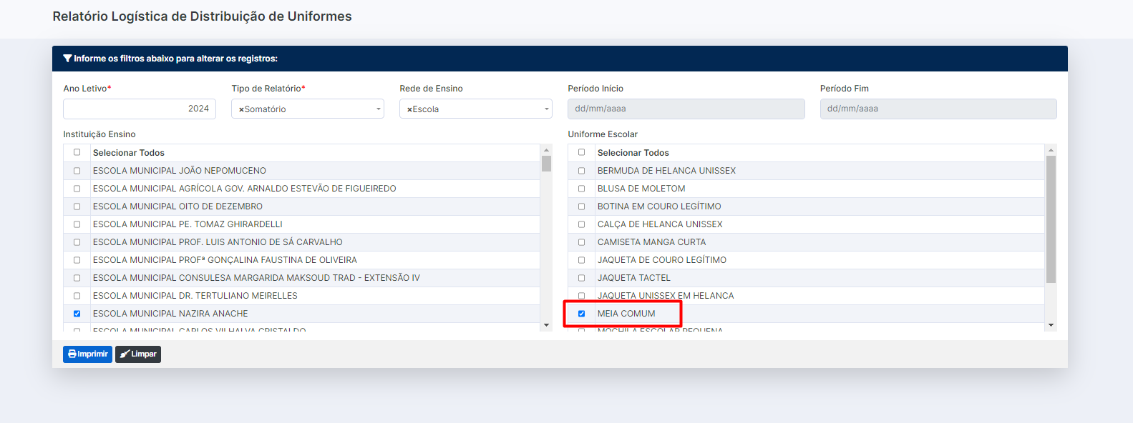

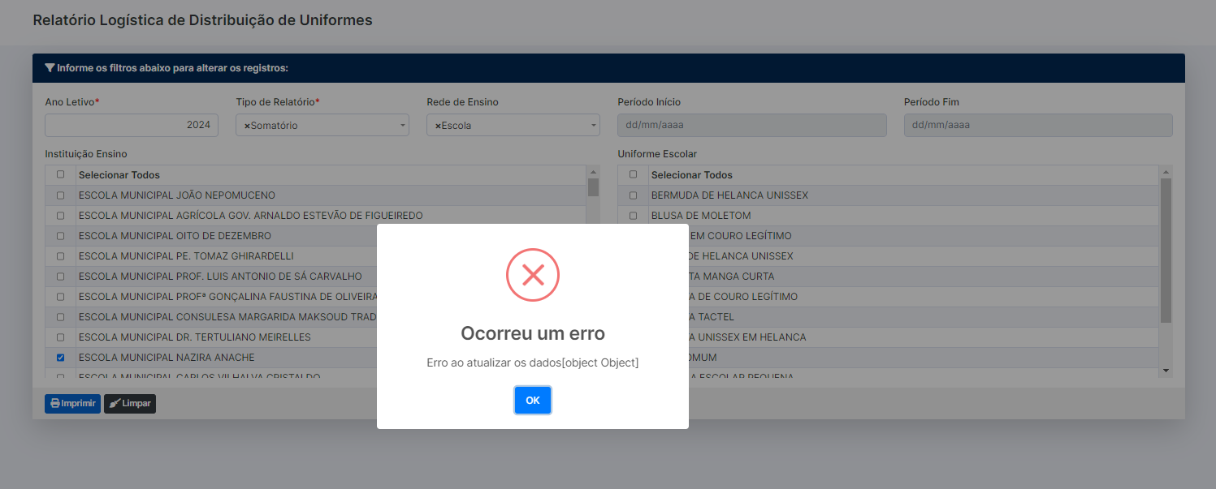

2 – Caso o ano informado não tenha "Instituição de Ensino" e/ou "Uniforme Escolar" desabilitar o botão "Imprimir”.
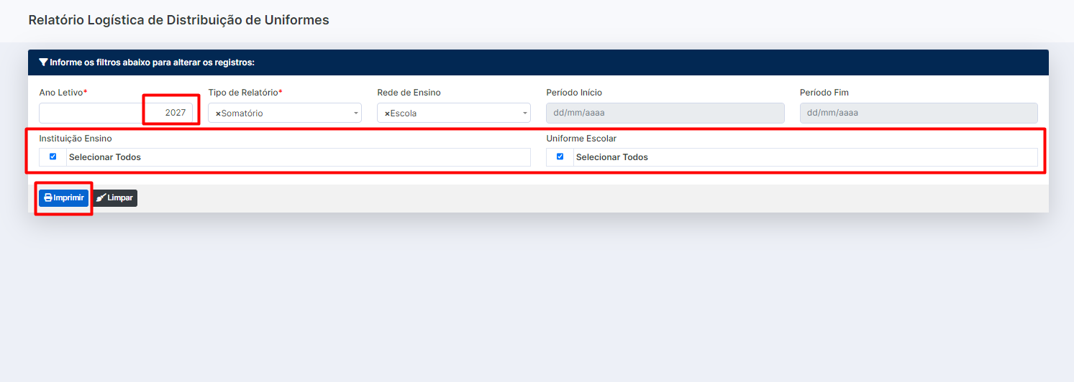

3 – Utilizando a função Ctrl + v para colar letras no campo "Ano" e selecionando um "Tipo de Relatório", ao clicar em "Imprimir", ocorre erro: "Erro ao atualizar os dados[object Object]"
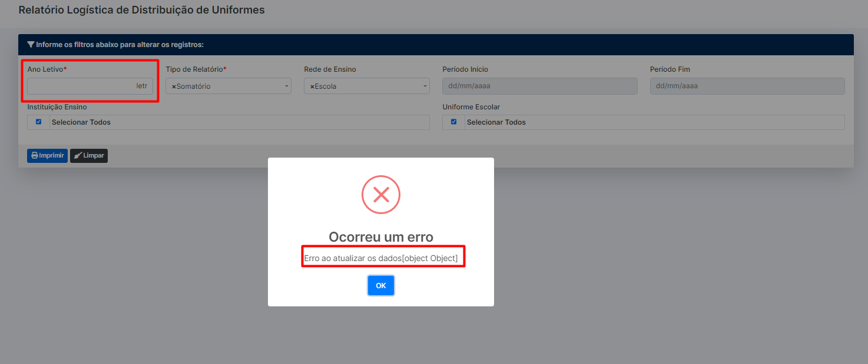

4 – Validar para que não informe uma data fim menor que a data início para geração do relatório.
4.1 – Exibir a mensagem de alerta: A data inicial não pode ser maior que a data final!

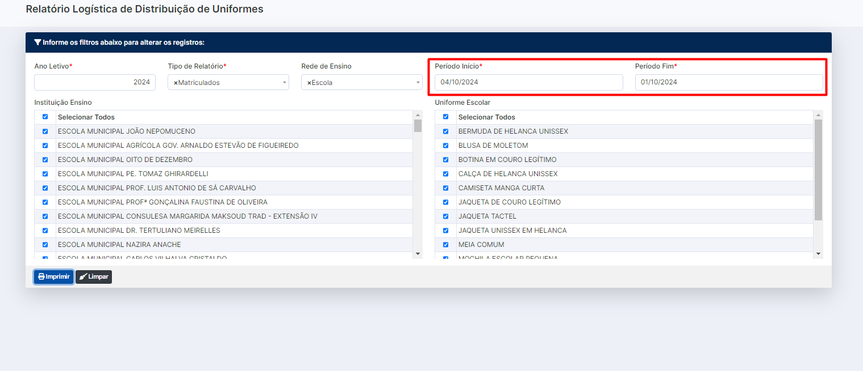
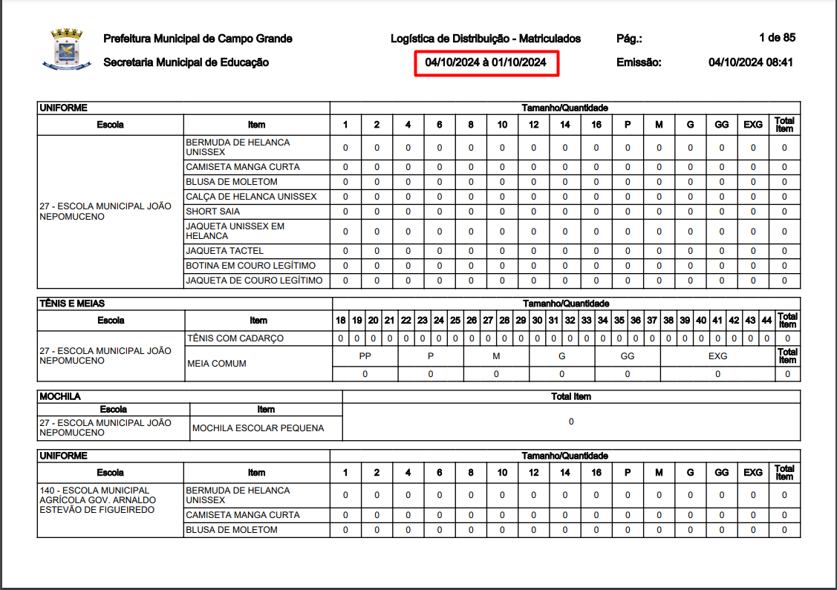
5 – No campo Ano Letivo, ajustar o alinhamento do texto digitado para a esquerda, conforme o padrão dos filtros em outras telas, como na tela "Pré-Lotação".
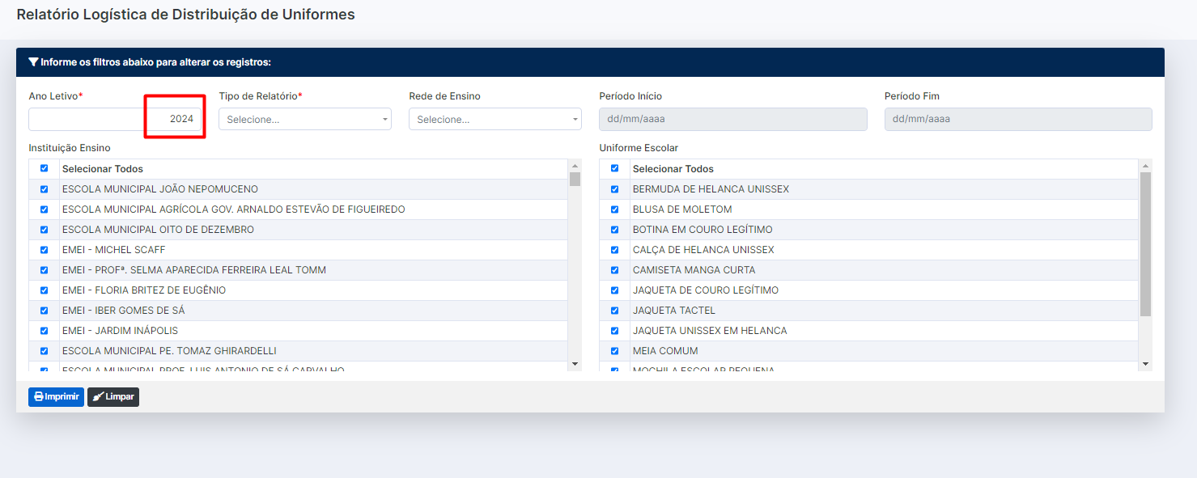
6 – Nos campos Período Início e Fim se informar uma data inválida exibe uma mensagem de erro na tela: "Erro ao atualizar os dados[object Object]" caso de teste : 01/01/0000 a01/01/0000.
6.1 – Ajustar a mensagem exibida para: O período informado é inválido!
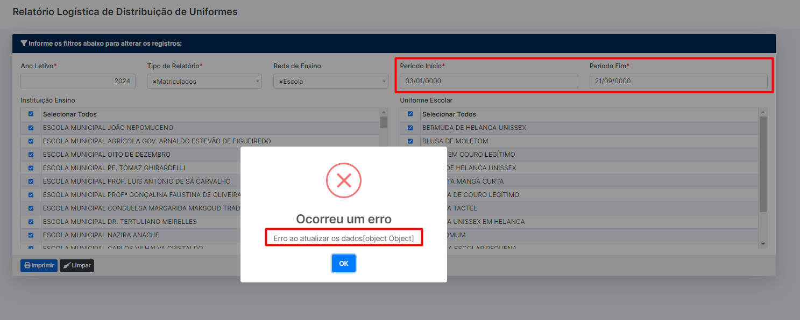

7 – Para o "Ano Letivo" de 2019, ao clicar em "Imprimir", é exibida a mensagem de erro: "Ocorreu um erro. Erro ao atualizar os dados [object Object]", para qualquer tipo de relatório gerado.
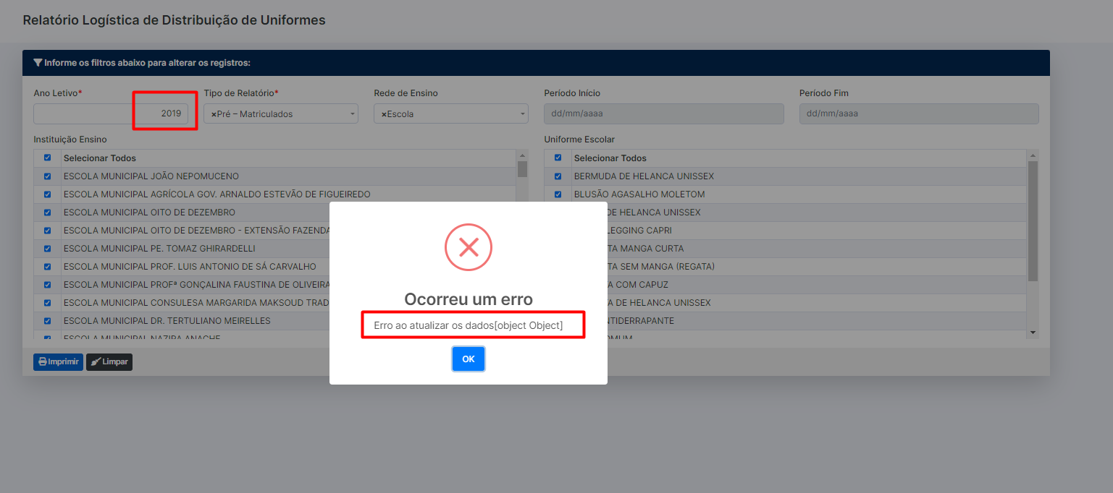

Aprovação

APROVADO POR:
Demandante
Rodrigo Aparecido dos Santos Ferreira
Gerente de Projetos - AGETEC

AUTORIZADO POR:
Fiscal do Contrato

Patrícia Nogueira Gomez
Diretora de Desenvolvimento e Gestão de Sistemas - AGETEC

Ciente,

CONTRATADA: IBROWSE
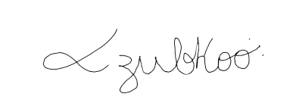

Karinne Zubko Vilhiegas
Analista de Requisitos

